Den otevřených dveří
v Českém hydrometeorologickém ústavu

Český hydrometeorologický ústav (ČHMÚ) zve děti i dospělé na Den otevřených dveří. Na zajímavosti se mohou těšit nejen skalní fanoušci meteorologie, hydrologie a kvality ovzduší, ale atraktivní program připravuje ČHMÚ také pro rodiny s dětmi. Letošní Den otevřených dveří se ponese v duchu hesla „Poznej oblaky“ a bude se konat 25. 3. 2023 od 9:00 do 14:00. Hlavní centrum dění se letos přesouvá na Observatoř Praha - Libuš. Tu mnozí znají právě díky monitorování oblohy: sondážním měřením a zpracování dat z radarů a družic. 25. 3. 2023 můžete s ČHMÚ zažít populární vypouštění meteorologického balonu, vyzkoušet si, jaké to je moderovat počasí, nebo třeba vyhrát ve fotosoutěži „Pozoruhodná obloha“. Lákavý program plný her a zajímavostí čeká na malé i velké návštěvníky nejen v Praze na Libuši, ale také na všech pobočkách ČHMÚ: v Českých Budějovicích, v Plzni, Ústí nad Labem, Hradci Králové, Brně a v Ostravě. Na Den otevřených dveří se pro návštěvníky otevře také většina stanic a observatoří ČHMÚ.
Na jaká lákadla se mohou návštěvníci Observatoře Praha - Libuš těšit? „Děti se určitě vydovádějí při interaktivních hrách a zároveň díky nim získají užitečné informace – stezka „Pohádkové počasí“ je třeba hravou formou naučí, jak se správně chovat při bouřce,“ poodhaluje program tisková mluvčí ČHMÚ Monika Hrubalová. „Připravujeme pro ně už od začátku roku různé zábavné kvízy, tvořivé dílničky a také šikovné dárky. Malí i velcí zájemci o svět médií si mohou vyzkoušet moderování počasí a svoji předpověď mohou rovnou sdílet na sociálních sítích. Vedle zajímavých hydrologických přístrojů na měření vody, meteorologické zahrádky nebo třeba stanice imisního monitoringu se mohou těšit i na letadlo či na armádní mobilní stanici Oblak. Nebudou chybět ani pokusy s počasím a prohlídka atraktivních pracovišť na Libuši - družicového, radarového a aerologického oddělení. Nahlédnout mohou návštěvníci také přímo do „kuchyně meteorologů“ - na centrální předpovědní pracoviště v Praze-Komořanech. A pro ty, kteří přijedou do Libuše autem, je zajištěno parkování zdarma. “

Tradičně oblíbenou atrakcí je meteorologický balon, který i letos vypustí některé z přítomných dětí. Mezi neméně populární body programu patří také diskuse s odborníky. „Řada dotazů směřuje na sucho, množství a kvalitu vody u nás nebo na nebezpečné bouřkové jevy,“ vyjmenovává Monika Hrubalová nejfrekventovanější témata debat a dodává, že i letos se odborníci z ČHMÚ těší na zvídavé návštěvníky a jejich otázky. „Klimatologové jim třeba rádi prozradí, jaké bylo počasí v den jejich narození.“
V plném proudu je již fotosoutěž s názvem „Pozoruhodná obloha“. ČHMÚ ji pořádá u příležitosti Dne otevřených dveří a zájemci mohou posílat svoje snímky až do půlnoci 25. 3. 2023. Do klání fotografií, na nichž se podařilo zachytit např. zajímavá oblaka, západy či východy slunce, duhu nebo třeba noční oblohu, může každý zájemce poslat až 3 vlastní snímky. Do 31. 3. 2023 pak bude probíhat hlasování na Facebooku ČHMÚ - fotky s největším počtem liků ČHMÚ odmění hezkými cenami.
Pravidla soutěže jsou zveřejněna zde: https://www.chmi.cz/files/portal/docs/aktuality/2023/FOTOSOUTEZ_POZORUHODNA_OBLOHA.pdf

Hlavní program na Observatoři Praha - Libuš a programy poboček naleznete zde:
https://www.chmi.cz/files/portal/docs/reditel/SIS/dod/2023/web_dod_2023.html
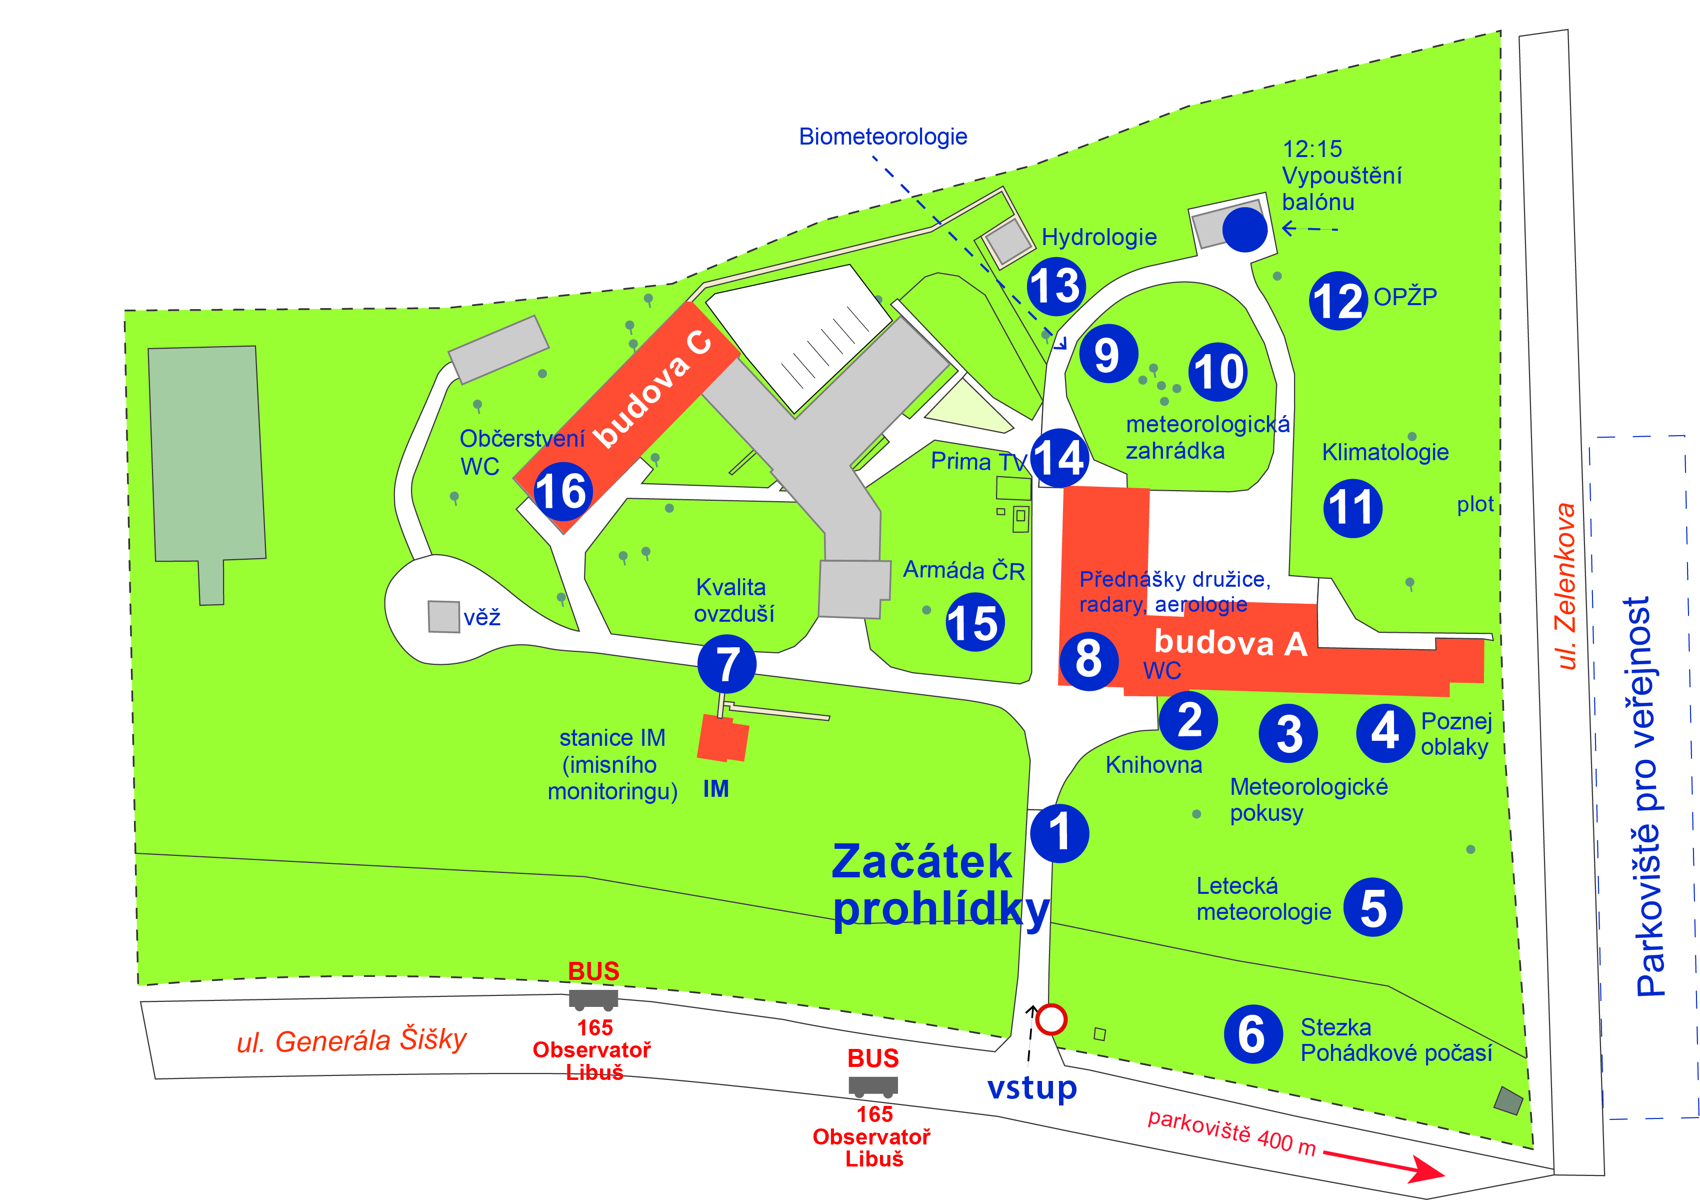
https://www.facebook.com/events/1538937939922188/?active_tab=discussion

Obr. 1: Plánek rozmístění stanovišť na Observatoři Praha – Libuš, včetně bezplatného parkoviště.

Kontakt:
Tiskové a informační oddělení (info@chmi.cz)
Monika Hrubalová
e-mail: monika.hrubalova@chmi.cz
tel.: 244 032 724 / 737 231 543

Jan Doležal
e-mail: jan.dolezal2@chmi.cz
tel.: 724 342 542

Aneta Beránková
e-mail: aneta.berankova@chmi.cz
tel.: 735 794 383

